BỘ GIÁO DỤC VÀ ĐÀO TẠO

**TRƯỜNG ĐẠI HỌC PHENIKAA**





**BÁO CÁO BÀI THỰC HÀNH**

**HỌC PHẦN KỸ THUẬT PHẦN MỀM**

**NHÓM 7: QUẢN LÝ THU PHÍ, ĐÓNG GÓP TẠI CHUNG CƯ**

**Giảng viên giảng dạy: Vũ Quang Dũng**

**Sinh viên thực hiện:**

Nguyễn Đức Bảo – N01

Đỗ Gia Nam – N01

Tạ Văn Thanh – N01

Nguyễn Chí Thanh – N01

**Hà Nội, Năm 2024**

|  |  |  |  |
| --- | --- | --- | --- |
| Họ và tên thành viên | Mã sinh viên | Nhiệm vụ thực hiện | Ghi Chú |
| Nguyễn Đức Bảo | 22010697 | Hoàn thiện thiết kế giao diện, code giao diện |  |
| Đỗ Gia Nam | 22012399 | Viết báo cáo và hoàn thiện |  |
| Tạ Văn Thanh | 22010161 | Kết nối với CSDL và hiển thị dữ liệu lên giao diện |  |
| Nguyễn Chí Thanh | 22010349 | Viết báo cáo và hoàn thiện |  |

**Danh sách thành viên nhóm**

**Mục lục**

1.Phân tích yêu cầu 1

1.1.Đặt vấn đề 1

1.2.Tác nhân, người dùng 1

1.3.Chức năng, phân tích chức năng 1

2.Đặc tả và thiết kế 1

2.1.Usecase và mô tả 1

2.2.Flow 1

2.3.Thiết kế hướng đối tượng 1

2.4.Data Flow 1

2.5.Cơ sở dữ liệu 1

3.UI Flow 1

4.Kết quả,đánh giá và đáng giá tổng quan 1

4.1.Kết quả

4.2.Đánh giá

4.3.Đánh giá tổng quan

1. Phân tích yêu cầu

1.1.Đặt vấn đề

Một tòa nhà chung cư với dân cư đa dạng, bao gồm các hộ gia đình, sinh viên thuê trọ, và các hộ kinh doanh dịch vụ, yêu cầu hệ thống quản lý thông tin dân cư hiệu quả. Ban quản lý chung cư muốn phát triển phần mềm quản lý thông tin dân cư đáp ứng việc theo dõi, cập nhật thông tin về số lượng dân cư, biến động nhân khẩu và hộ khẩu để quản lý toàn diện và hiệu quả.

1.2.Tác nhân, người dùng

- Tác nhân

+Các hộ gia đình có hộ khẩu

+Sinh viên thuê trọ

+Các hộ gia đình từ nơi khác đến thuê kinh doanh dịch vụ.

- Người dùng:Ban quản lý chung cư

1.3.Chức năng, phân tích chức năng

-Quản lý hộ gia đình:Quản lý thông tin các hộ gia đình

-Quản lý hộ thu phí:Quản lý khoản phí,số tiền thu,ngày thu

-Quản lý khoản phí:Quản lý loại khoản phí đã thu,mức phí từng khoản phí

-Thống kê:Quản lý số hộ đã thu tiền,tổng số tiền đã thu,ngày báo cáo

2.Đặc tả và thiết kế

-Đặc tả: Phần mềm cần có khả năng quản lý thông tin tổ dân cư

-Thiết kế: bao gồm các bước để phát triển phần mềm như giao diện người dùng, cơ sở dữ liệu, và các phần khác:

2.1.Usecase

-Use case 1: Đăng nhập

+User: Ban quản lý, Tổ trưởng, Tổ phó.

+Mô tả: Người dùng nhập tài khoản và mật khẩu để truy cập hệ thống.

-Use case 2: Quản lý thông tin dân cư

+User: Cán bộ quản lý.

+Mô tả: Cán bộ quản lý có thể nhập mới, sửa đổi, hoặc xóa thông tin cư dân trong hệ thống, bao gồm các thông tin cơ bản như: họ tên, tuổi, hộ khẩu, tạm trú, tạm vắng, nghề nghiệp, v.v.

-Use case 3: Thêm tổ dân cư

+User: Tổ trưởng.+Mô tả: Tổ trưởng có thể thêm mới tổ dân cư, bao gồm số tầng, số lượng thành viên trong tổ.

-Use case 4: Xem báo cáo tổng hợp

+User: Ban quản lý.

+Mô tả: Ban quản lý xem báo cáo về dân số, tỷ lệ tạm trú, tạm vắng, biến động nhân khẩu trong chung cư.

### 2.2 Flow

-Luồng nhập cư dân mới:

+Cán bộ đăng nhập.

+Nhập thông tin cư dân mới.

+Xác minh thông tin.

+Lưu trữ thông tin vào cơ sở dữ liệu.

-Luồng cập nhật thông tin dân cư:

+Tìm kiếm cư dân cần cập nhật.

+Cập nhật thông tin thay đổi.

+Xác minh lại thông tin và lưu vào cơ sở dữ liệu.

2.3 Thiết kế hướng đối tượng

-Một số lớp chính:

+Lớp Cư dân: Chứa các thuộc tính như: họ tên,địa chỉ, ID, trạng thái cư trú (tạm trú, thường trú).

+Lớp Tổ dân cư: Đại diện cho tổ dân cư, chứa danh sách cư dân thuộc tổ.

+Lớp Quản lý: Quản lý thông tin các cán bộ quản lý.

2.4 Data flow

-Nhập thông tin cư dân: Cán bộ quản lý nhập dữ liệu cư dân -> dữ liệu chuyển đến hệ thống xử lý logic -> lưu vào cơ sở dữ liệu.

-Cập nhật thông tin dân cư: Dữ liệu thay đổi -> hệ thống xử lý -> cập nhật dữ liệu trong cơ sở dữ liệu.

-Truy xuất báo cáo: Hệ thống truy vấn cơ sở dữ liệu -> tổng hợp dữ liệu -> hiển thị báo cáo cho ban quản lý.

2.5 Cơ sở dữ liệu

-Bảng Household(Quản lý hộ gia đình):

+Các cột:HouseholdID,OwnerName,Address,MembersCount

-Bảng Fee(Quản lý thu phí):

+Các cột:FeeID,FeeName,Amount,IsMandatory

-Bảng Payment(Quản lý khoản phí)

+Các cột:PaymentID,HouseholdID,FeeID,AmountPaid,PaymentDate

-Bảng Report(Thống kê)

+Các cột:ReportID,TotalAmountCollected,TotalHouseholdsPaid,ReportDate

3.UI flow

-Quản lý các danh mục thu chi và thống kê

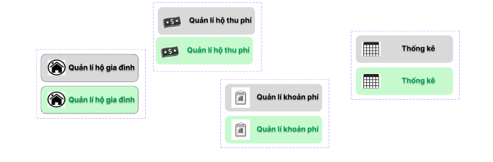

-Giao diện phần Quản lí hộ gia đình

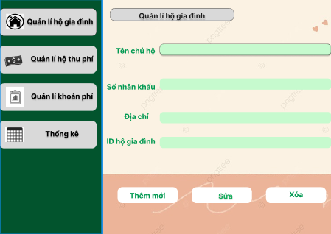

-Giao diện phần Quản lý thu phí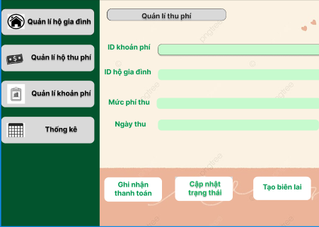

-Giao diện phần Quản lý khoản phí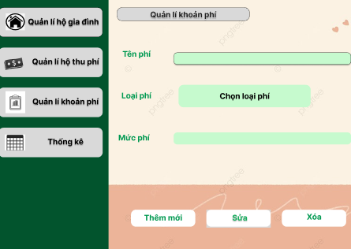

-Giao diện phần Thống kê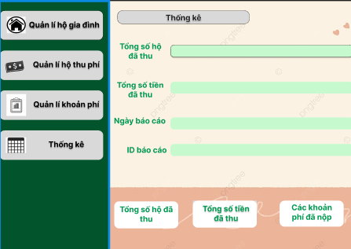

4. Kết quả và đánh giá

4.1 Kết quả

-Quản lý dân cư hiệu quả: Phần mềm cho phép quản lý chính xác thông tin của từng cư dân trong chung cư, bao gồm thông tin về nhân khẩu, hộ khẩu, tạm trú, tạm vắng.

-Quản lý tổ dân cư: Phần mềm phân chia tổ dân cư theo tầng hoặc khu vực giúp ban quản lý dễ dàng theo dõi tình hình của từng tổ.

-Tự động hóa và tiết kiệm thời gian: Hệ thống tự động hóa nhiều quy trình, giảm thiểu công việc thủ công

-Giao diện thân thiện, dễ sử dụng: Hệ thống được thiết kế với giao diện dễ dùng, thân thiện với người dùng, giúp các cán bộ quản lý dễ dàng tiếp cận và sử dụng

4.2. Đánh giá

-Ưu điểm:

+Hiệu suất tốt: Hệ thống đáp ứng nhanh các thao tác nhập liệu và truy xuất thông tin, đảm bảo hiệu suất khi xử lý khối lượng dữ liệu lớn.

+Độ chính xác: Thông tin cư dân và tổ dân cư được quản lý chính xác, giảm thiểu rủi ro sai sót trong việc nhập liệu thủ công.

-Nhược điểm và những phần cần cải tiến:

+Tích hợp với các hệ thống khác: Phần mềm có thể cần thêm tính năng tích hợp với các hệ thống quản lý đô thị hoặc chính quyền địa phương để trao đổi thông tin và dữ liệu hiệu quả hơn.

+Bảo mật: Mặc dù cơ sở dữ liệu được quản lý tốt, hệ thống cần được kiểm tra và cải thiện các tính năng bảo mật để bảo vệ dữ liệu quan trọng của cư dân, tránh rủi ro về lỗ hổng bảo mật.

+Trải nghiệm người dùng: Mặc dù giao diện thân thiện, hệ thống có thể cần cải tiến hơn về mặt trải nghiệm người dùng, chẳng hạn như tính năng tìm kiếm, lọc dữ liệu hay hỗ trợ người dùng mới.

4.3 Đánh giá tổng quan

-Phần mềm quản lý dân cư đã mang lại nhiều lợi ích cho việc quản lý dân cư.Tuy nhiên, hệ thống cần tiếp tục được cải tiến về tính linh hoạt, khả năng tích hợp và bảo mật để đáp ứng được các yêu cầu phức tạp hơn trong tương lai.

-Việc triển khai thành công hệ thống này có thể giúp cải thiện đáng kể quy trình quản lý, đồng thời nâng cao hiệu quả hoạt động của ban quản lý chung cư, góp phần nâng cao chất lượng dịch vụ cho cư dân.